Witam!
Dziś będziemy mówić o ssakach. Są to kręgowce, które karmią swoje młode mlekiem. Obejrzyjcie film:
1. https://www.youtube.com/watch?v=SNmDC_XFzVA

Biologia VI - Ssaki - kręgowce, które karmią mlekiem młode

Notatka:

Temat: Ssaki - kręgowce karmiące młode mlekiem matki.

1. Ssaki żyją na wszystkich kontynentach i zamieszkują prawie wszystkie typy środowisk. Jest to możliwe dzięki temu, że są stałocieplne.

Większość ssaków żyje na lądzie - największy z nich to słoń afrykański. Ssaki żyjące w wodzie - tam spotykamy największego ssaka na ziemi - płetwala błękitnego

2. Budowa ssaków na przykładzie kota

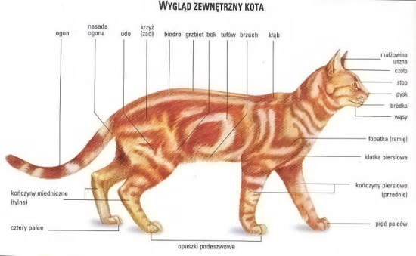

Ciało ssaków pokryte jest grubą skórą, która jest owłosiona. Stopień owłosienia może być różny. Większość ssaków ma włosy, które tworzą grubą okrywę nazywaną sierścią. Większość ssaków ma 4 kończyny, dość dobrze umięśnione, służące do poruszania się, większość też ma ogony. Kończyny mają palce, które chronione są przez kopyta, pazury lub paznokcie.
Pod skórą ssaków znajduje się spora ilość tkanki tłuszczowej, która jest materiałem zapasowym.
W skórze ssaków znajdują się gruczoły wydzielające pot ( chłodzi ciało), łój (natłuszcza skórę )i mleko ( do karmienia młodych).
Ssaki mają dobrze rozwinięty układ nerwowy i narządy zmysłów. Bardzo sprawnie się poruszają, mają dobry węch, słuch i wzrok.

Ssaki oddychają płucami powietrzem atmosferycznym. Także te, których środowiskiem życia jest woda.
3. Rozmnażanie
Ssaki są zwierzętami żyworodnymi, występuje tu wyłącznie zapłodnienie wewnętrzne. Pierwszy etap rozwoju ssaka odbywa się podczas ciąży w ciele matki. Czas trwanie ciąży i liczba młodych są bardzo zróżnicowane.
U samic większości ssaków wykształca się narząd zwany łożyskiem, dzięki któremu młode czerpie z krwi matki potrzebne mu substancje odżywcze i tlen.
Ssaki po przyjściu na świat są bardzo nieporadne i wymagają opieki rodziców. Matki karmią swoje dzieci mlekiem.
Wyjątkowymi ssakami są dziobaki , żyjące w Australii. Samice dziobaków, podobnie jak ptaki składają jaja. Młode dziobaki wylęgają się z jaj.

